-Kiến trúc 3 mức của CSDL tương ứng với 3 mức thiết kế cơ sở dữ liệu là :
+ Lược đồ ngoài
+ Lược đồ khái niệm
+ Lược đồ trong được trình bày
- 
-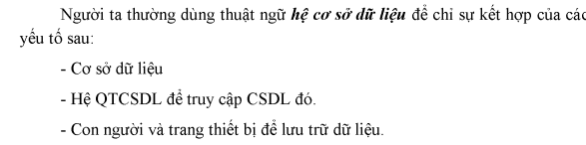

-Một cơ sở dữ liệu theo ANSI-PARC sẽ có thể biểu diễn theo kiến trúc 3 mức là :
+Mức vật lí (mức trong )
+Mức logic(mức khái niệm )
+Mức khung nhìn(mức ngoài )
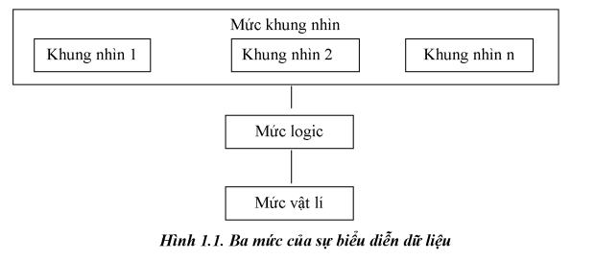

-Toàn bộ miêu tả CSDl được gọi là lược đồ CSDL (database schema) , tương ứng với ba mức biểu diễn trên có 3 loại lược đồ tương ứng
+Mức cao nhất : lược đồ ngoài ( lược đồ con)
+Mức logic : lược đồ logic
+Mức thấp nhất : lược đồ vật lí
! Thông thường các CSDL hỗ trợ 1 lược đồ vật lí, một lược đồ logic và nhiều lược đồ con
! Cần phân biệt lược đồ CSDL ( mô tả của CSDl ) với bản thân CSDL ,lược đồ được xác định trong quá trình thiết kế CSDL và ngta ko muốn thay đổi thường xuyên trong khi đó bản thân CSDL sẽ thay đổi theo thời gian do dữ liệu được thêm vào xóa đi hay sửa đổi ,toàn bộ dữ liệu lưu trữ trong CSDL tại một thời điểm nhất định là 1 thể hiện của CSDL (database instance)

-Mô hình CSDL thường được sử dụng để thiết ké CSDL và nó chia thành ba nhóm theo các cách tiếp cận như sau :
+Mô hình dữ liệu logic trên cơ sở đối tượng
+Mô hình dữ liệu logic trên cơ sở các bản ghi
+Mô hình dữ liệu vật lí
-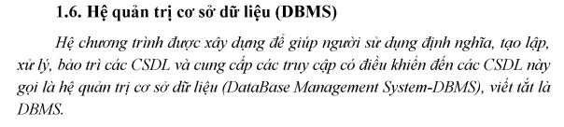
======================================================================Chương 3 :
1)Functional Dependency ( phụ thuộc hàm )
-Lặp lại nhiều lần => dị thường trong dữ liệu
-Super key ( siêu khóa) :
A => BCD
AB=> CD
Mà A là con của AB
- AB super key
*)Tiên đề Amstrong
1) Luật phản xạ (Reflexivity) :
Nếu X là subset của Y => Y -> X
2)Luật tăng trưởng ( Augmentation )
Nếu X là Y => XZ -> YZ với mọi Z
3) Luật bắc cầu ( Transitivity)
Nếu X->Y và Y->Z then X-> Z
!)Chứng minh (Union/Combining) : dùng tăng trưởng và bắc cầu
!)Chứng minh (Decomposition) : 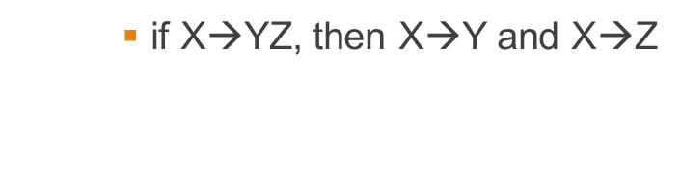
X -> YZ (1)
Y con YZ => YZ->Y (2)
Z con YZ => YZ->Z (3)
Từ 1 và 2 => X->Y (bắc cầu )
Từ 1 và 3 => X->Z ( bắc cầu)
!)Chứng minh (Pseudotransitivity)
      - If X → Y and WY → Z then WX →Z
Có X -> Y => WX -> WY (1)
WY -> Z (2)
Từ 1 và 2 => WX->Z
*) Excercise 3.1 slide
- relation R(A,B,C,D,E,G,H)
- A set of functional dependencies
- F={ AB→C, B→D, CD →E, CE →GH, G →A}
- Use the Armstrong axioms to prove the following deductions AB → E
Chứng minh AB -> E
Có AB -> C
B -> D => AB -> AD => D subset AB
CD -> E
CE -> GH
G -> A => GH -> AH

*) Exercise 3.2 slide
- Relation R(A,B,C,D,E,G,H, I, J)
- A set of functional dependencies
- F={ AB→E, AG→J, BE →I, E →G, GI →H}
- Use the Armstrong axioms to prove the following deductions AB → GH
AB->E
AG -> J
BE -> I =>
E -> G
GI -> H
Cm AB -> GH
AB -> E -> G
GI -> H ⬄
BE -> I
*) The closure of Attributes ( bao đóng của tập thuộc tính )
- R(A, B, C, D)
- S={A→B, B→C, C→D, D→A}
- Compute {A}⁺ ? {B}⁺ ?
- What are some the keys of R?
Solution
{A}+ = A dùng thuật toán 3.7 slide
A -> B => A+= AB
B -> C => A+=ABC
C -> D => A+=ABCD
{b}+=b
- A -> B => B+=b ( A ko phải con B )
- B -> C => B+=BC
- C -> D => B+=BCD
- D -> A => B+= BCD
-Bị dị thường trong dữ liệu => Decomposition ( phân tách )

- Từ R sang R1 -> R2 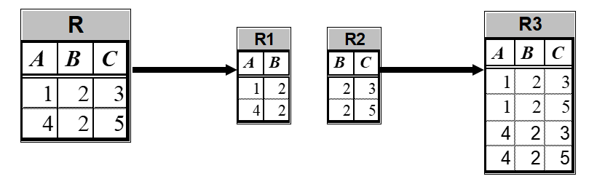
- 1NF : dạng chuẩn 1 là dạng mà các domain name của nó chỉ chứa duy nhất 1 giá trị phần tử
VD :
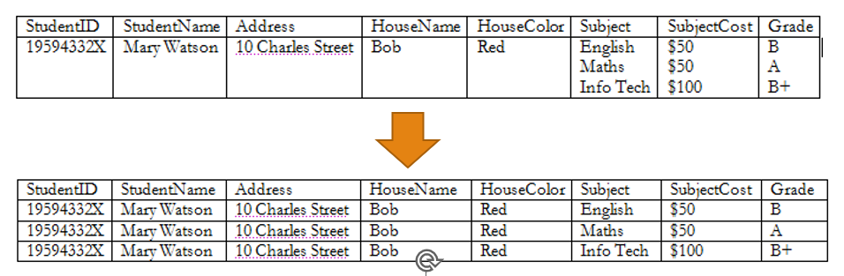
- Khóa chính lúc này thay đổi từ StudentID thành StudentID và Subject
- 2NF : là 1NF và mỗi non-key đều phụ thuộc vào khóa chính
VD:
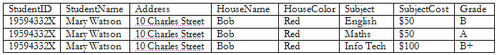
- KO thỏa 2NF vì chỉ có grade phụ thuộc đầy đủ vào StudentID và Subject
- Fix :
- 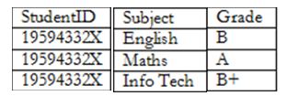
- 3NF : mọi thuộc tính non-key KO đc phụ thuộc bắc cầu vào khóa

